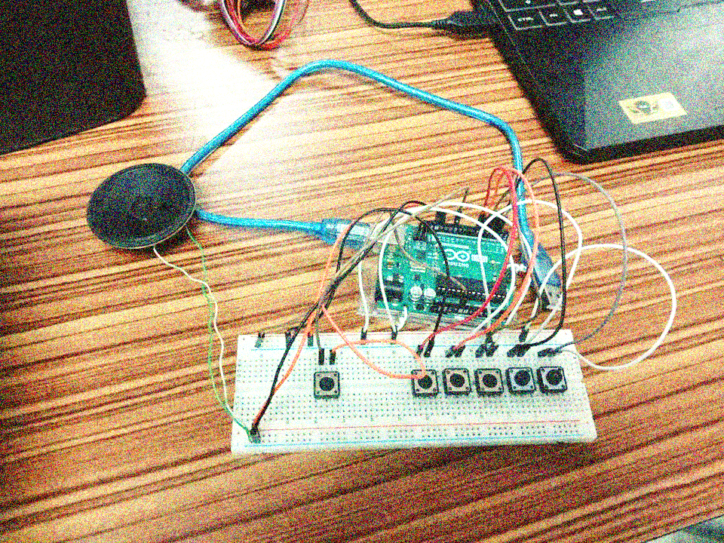

C D E F G

ปุ่มสำหรับการกดเล่น

เพลงที่ทำการบันทึก

วิธีจัดการกับการเล่นโน๊ต

วิธีจัดการกับการบันทึกและเล่นกลับ

ในการเริ่มกดเล่นโน้ต โปรแกรมจะทำการบันทึกโน้ต เวลาหน่วงที่ใช้ในการเล่นโน้ตนั้นๆ และ ช่วงว่างระหว่างโน้ตแต่ละโน้ตไว้ เวลาที่ใช้เล่นแต่ละโน้ตจะเก็บโดยใช้ เวลา “ขณะที่ปล่อยปุ่ม ลบด้วย เวลาขณะที่กดปุ่ม” และระยะเวลาของช่วงว่างระหว่างการเล่นแต่ละโน้ตจะได้จาก “เวลาที่กดปุ่มต่อไป ลบด้วย เวลาที่ปล่อยปุ่มกดก่อนหน้า” เมื่อต้องการที่เล่นเพลงที่เล่นไป บนวงจรจะมี “ปุ่มกด” ทางซ้ายมือที่ทำไว้สำหรับการเล่นเพลง เมื่อกดปุ่มที่อยู่ฝั่งซ้ายมือโปรแกรมจะทำการเล่นเพลงที่บันทึกไว้ และเมื่อเล่นเพลงเสร็จโปรแกรมจะทำตั้งค่าให้รอรับการกดเล่นโน้ตครั้งใหม่โดยอัตโนมัติ

**#พี่บ่าว**

**มาแว้ววว**

Mini piano

**ASSINGMENT #3**

สำหรับการเล่นโน้ตที่บันทึกไว้นั้น เราจะใช้โน้ต เวลาหน่วงในการเล่นโน้ต และ ช่วงว่างระหว่างโน้ต ที่ได้บันทึกไว้ เป็นตัวควบคุมลักษณะของการเล่นโน้ต เพื่อให้การเล่นโน้ตมีการใช้โน้ต ระยะเวลาแต่ละโน้ต และ การเว้นช่วงแต่ละโน้ต เหมือนกับที่ผู้ใช้ได้กดเล่นก่อนหน้า โดยจะเล่นโน้ตทั้งหมดตั้งแต่ตัวแรกไปจนโน้ตตัวสุดท้ายที่ได้บันทึกไว้

**62010882 62010966**